CampusFind 테스트 파트 확인용
README 보고서 테스트 시나리오 및 캡처 확인 문서

1. 테스트 방식
본 프로젝트는 REST API 기반 서비스이므로 블랙박스 테스트를 중심으로 진행하였다. 게시글 등록, 이미지 업로드, 위치 기반 검색, 건물 검색, 쪽지 기능은 사용자의 요청값과 응답 결과를 기준으로 정상 동작 여부를 확인하였다.
또한 위치 좌표 저장, 이미지 URL 저장, 메시지 읽음 처리처럼 DB 저장 구조가 중요한 기능은 Supabase PostgreSQL 저장값을 확인하여 화이트박스 관점의 검증도 일부 병행하였다.

2. 주요 테스트 항목
테스트 ID | 테스트 항목 | 검증 내용 | 예상 결과
TC-ITEM-01 | 게시글 등록 | 게시글, 위치, 이미지 정보 저장 | 201 응답 및 DB 저장
TC-ITEM-02 | 게시글 목록 조회 | 전체 게시글 목록 반환 | 200 응답
TC-IMG-01 | 이미지 업로드 | Cloudinary 저장 및 URL 반환 | 201 응답
TC-LOC-01 | 위치 기반 반경 검색 | 반경 안 게시글 거리순 조회 | distance_meter 반환
TC-MSG-01 | 채팅방 생성 | 게시글 기준 채팅방 생성 | room_id 반환
TC-MSG-02 | 메시지 전송 | 메시지 저장 및 last_message_at 갱신 | 201 응답
TC-MSG-03 | 읽음 처리 | 받은 메시지 읽음 상태 변경 | unread_count 감소

3. 통합 테스트 시나리오 요약

시나리오 1. 이미지 업로드 후 게시글 등록
- Cloudinary에 이미지가 저장되고, 반환된 이미지 URL이 게시글 등록 정보와 함께 저장되는지 확인하였다.
- 목록 화면에서는 썸네일이 표시되고, 상세 화면에서는 원본 이미지 영역이 표시되는지 확인하였다.

시나리오 2. 위치 기반 게시글 검색
- API 응답의 latitude, longitude, building_name, location_detail 값이 지도와 상세 위치 표시의 기준으로 사용되는지 확인하였다.
- 필수 좌표값이 누락된 nearby API 요청은 400 응답을 반환하여 예외 처리도 정상 동작하였다.

시나리오 3. 게시글 기반 쪽지 흐름
- JWT 로그인 후 게시글 ID와 사용자 ID를 이용해 채팅방을 생성하고 메시지를 전송하였다.
- 채팅방 목록과 메시지 목록에서 마지막 메시지 및 메시지 본문이 조회되는지 확인하였다.
- 읽음 처리와 상대방 unread_count 감소는 상대 계정 JWT로 추가 검증이 필요한 항목으로 분리하였다.

4. 대표 테스트 캡처
아래 이미지는 README 보고서 테스트 파트에 삽입할 캡처를 문서 형태로 확인하기 위해 정리한 것이다.

1. Swagger API 문서 화면
게시글, 이미지, 위치, 건물, 쪽지 API endpoint와 요청/응답 구조를 Swagger UI에서 확인하였다.
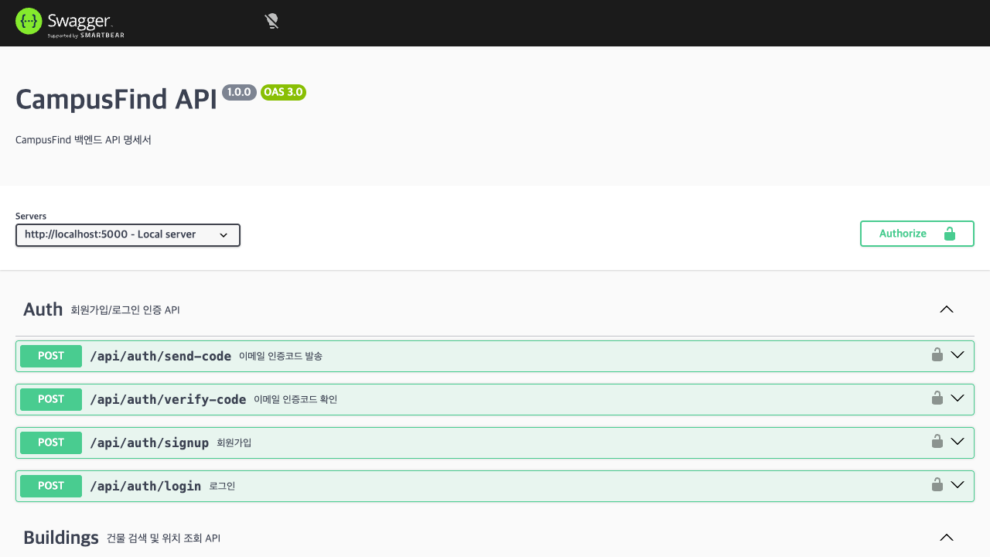
그림 1. Swagger API 문서 화면

2. 게시글 목록 API 정상 응답
GET /api/items 호출 결과 게시글 ID, 작성자, 유형, 제목, 위치, 좌표, 이미지 URL이 JSON으로 반환되는지 확인하였다.
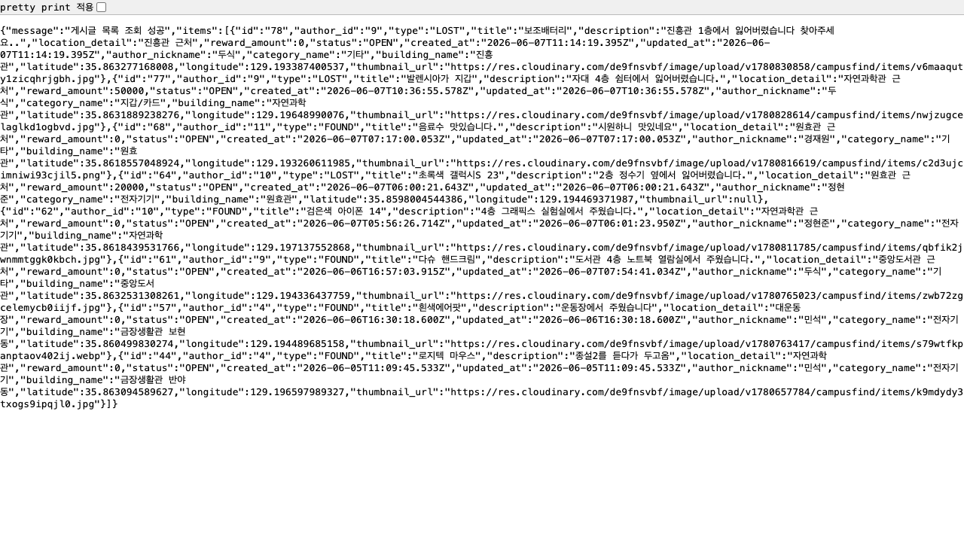
그림 2. 게시글 목록 API 정상 응답

3. 예외 테스트 400 응답
nearby API 호출 시 latitude, longitude, radius가 누락되면 400 응답이 반환되는지 확인하였다.
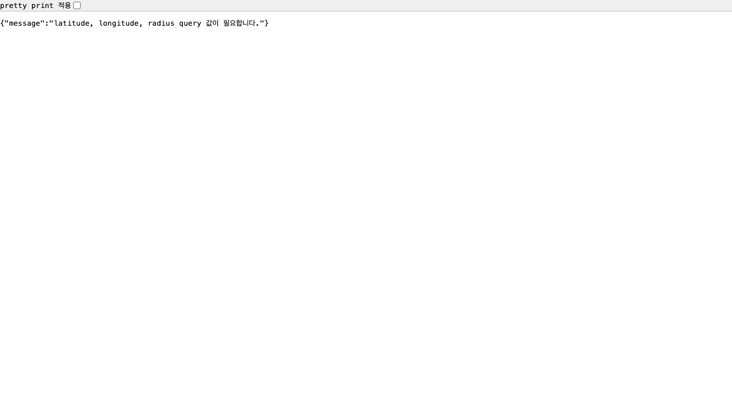
그림 3. 예외 테스트 400 응답

4. 게시글 목록 프론트 화면
API에서 받은 분실물/습득물 게시글이 카드 형태로 표시되고, 이미지가 있는 게시글은 썸네일로 표시되는지 확인하였다.
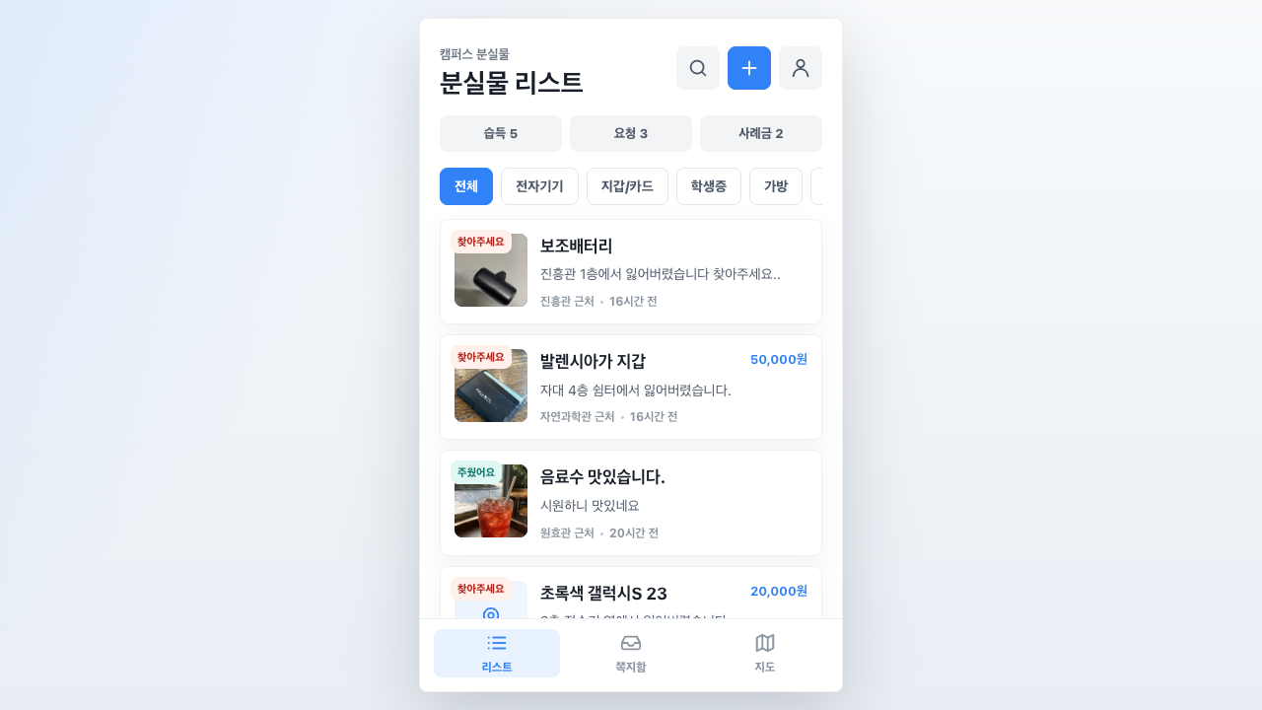
그림 4. 게시글 목록 프론트 화면

5. 요청 게시글 상세 이미지 표시
'찾아주세요' 게시글 상세 화면에서 첨부 이미지, 위치, 사례금, 설명 정보가 함께 표시되는지 확인하였다.
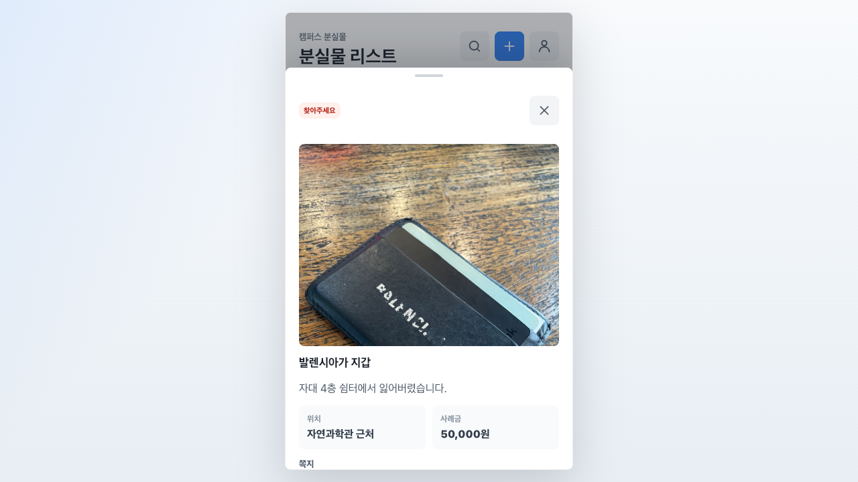
그림 5. 요청 게시글 상세 이미지 표시

6. 지도 마커 표시 화면
지도 화면에서 습득 게시글은 느낌표, 요청 게시글은 물음표 마커로 구분되는지 확인하였다.
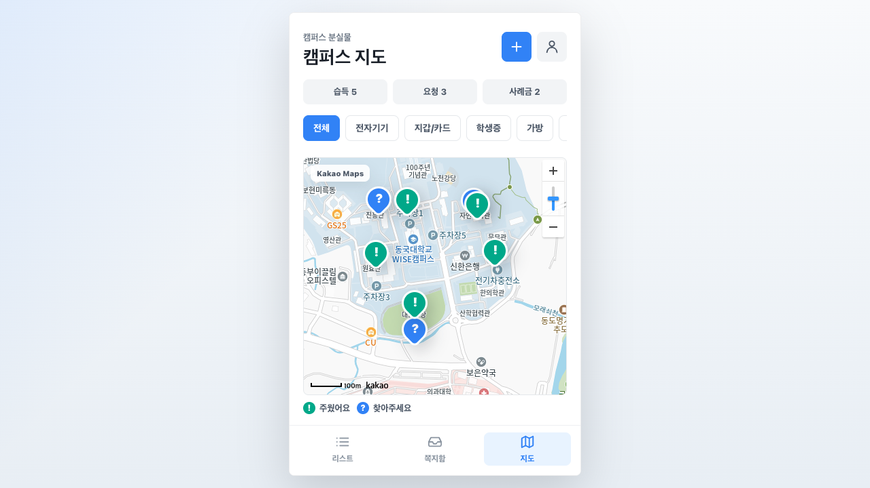
그림 6. 지도 마커 표시 화면

7. 게시글 등록 인증 보호 화면
비로그인 상태에서 게시글 등록 버튼을 누르면 로그인 모달이 표시되어 인증이 필요한 기능이 보호되는지 확인하였다.
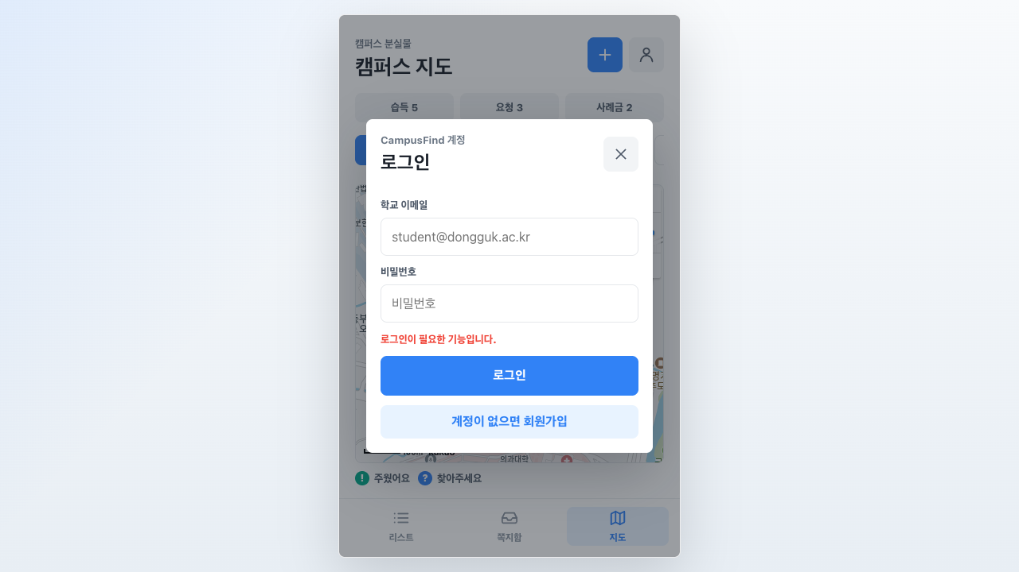
그림 7. 게시글 등록 인증 보호 화면

8. 쪽지 API 통합 테스트
JWT 로그인 후 채팅방 생성, 메시지 전송, 채팅방 목록 조회, 메시지 목록 조회 흐름을 검증하였다.
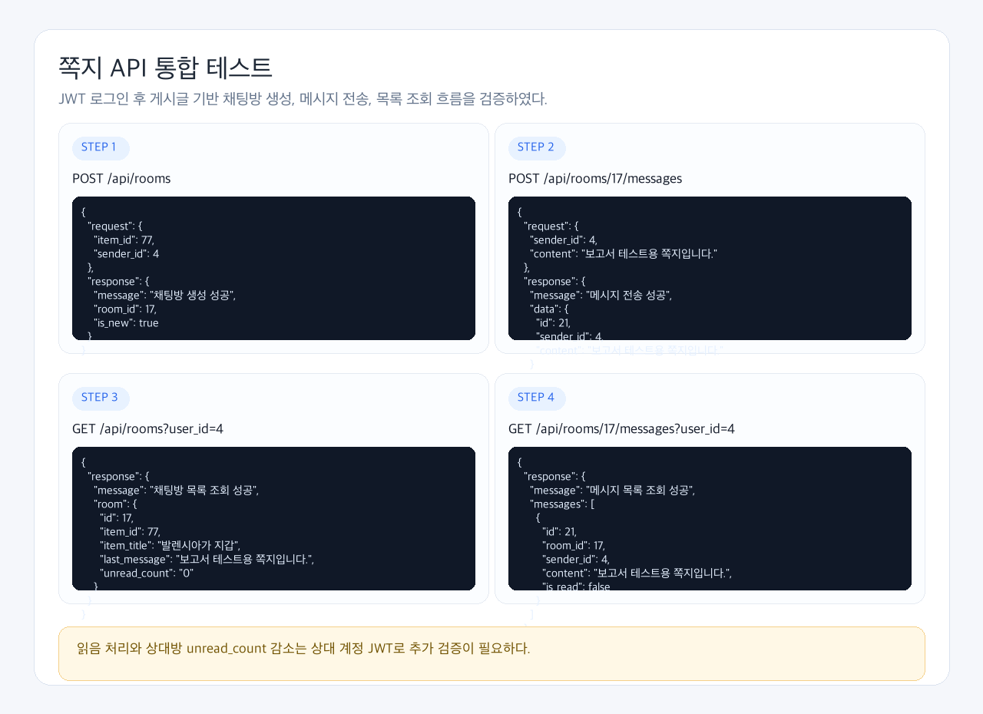
그림 8. 쪽지 API 통합 테스트

9. DB 저장값 확인
Supabase PostgreSQL에 저장된 게시글 위치, 이미지 URL, 쪽지 데이터를 읽기 전용 SQL로 확인하였다.
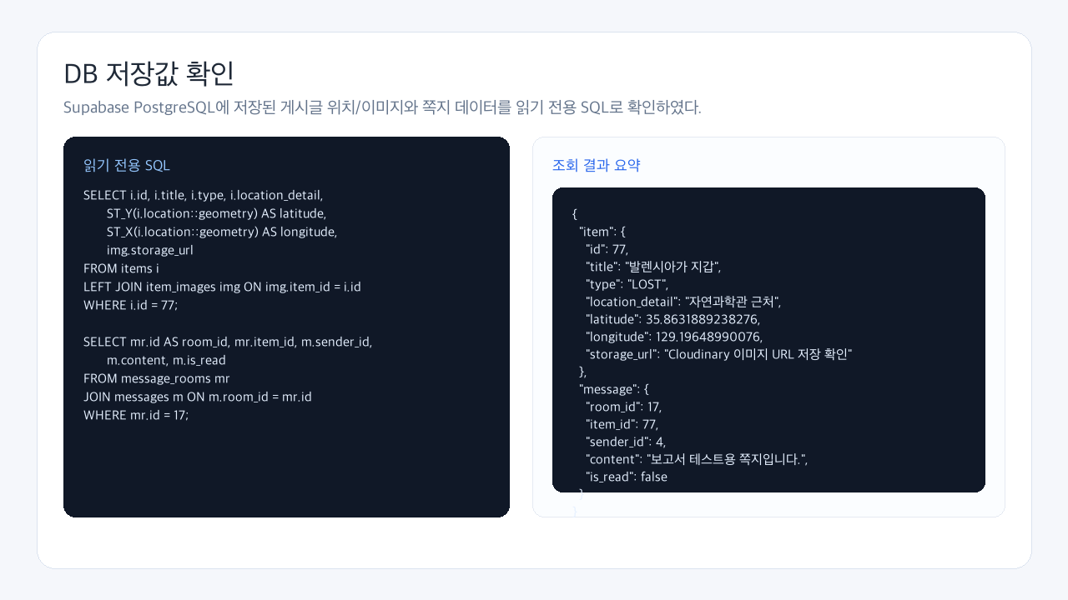
그림 9. DB 저장값 확인

